LiveInternet — регистрация, настройка внешнего вида и получение кода счетчика посещений (посещаемости сайта):
Для получения кода счетчика посетителей для своего сайта от LiveInternet, нужно будет сначала зарегистрировать этот самый вебсайт в их системе по адресу LiveInternet. В открывшемся окне регистрации счетчика LiveInternet следует заполнить предложенные поля:
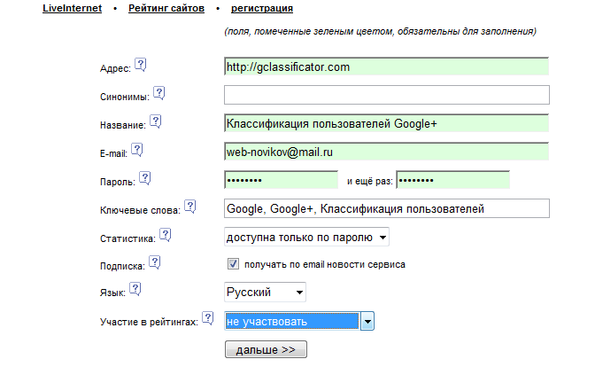
- В поле «Адрес» настроек счетчика посещений LiveInternet вводите адрес главной страницы сайта, например
- Поле «Синонимы» следует заполнять только в том случае, если у вашего вебсайта имеются зеркала или различные варианты адресов сайта, например, Vasy.ru и Vasia.ru. Зеркала с WWW и без WWW указывать не надо, т.к. они и так учитываются автоматически. Если адрес сайта у вас только один (тот, что вы указали в поле «Адрес»), то просто оставьте это поле в настройках LiveInternet пустым.
- В поле «Название» вы вводите название своего ресурса — оно будет использоваться при отображении вашего проекта в рейтинге сайтов LiveInternet, если, конечно, вы захотите участвовать в этом рейтинге. Используйте при этом ключевые слова, по которым вы продвигаете ваш проект, т.к. ссылки из рейтинга LiveInternet открыты для индексации поисковиками.
- В поле «Email» и «Пароль» вводите адрес вашего почтового ящика и придумываете пароль. Эти данные будут использоваться вами для входа в аккаунт владельца счетчика LiveInternet, что вам позволит редактировать информацию о сайте или параметры счетчика LiveInternet.
- В поле «Ключевые слова» вы вводите через пробел или запятую слова, описывающие ваш ресурс. Они потом будет использоваться при поиске по рейтингу LiveInternet.
- В поле «Доступ к статистике» вы можете разрешить или запретить просмотр статистики вашего вебсайта другими посетителями сервиса статистики LiveInternet. В случае запрета, доступ к статистике счетчика посещений LiveInternet будет возможен только по вводу пароля, который вы задали чуть ранее.
- Установите галочку в поле «Подписка», если хотите получать письма об изменениях, произошедших на сервисе LiveInternet.
- В поле «Язык» выбираете нужный язык. Именно в этом языковом рейтинге LiveInternet будет участвовать ваш проект и именно на этом языке вам будут присылать статистику по E-mail.
- Для того, чтобы ваш вебсайт попал в рейтинг LiveInternet, вам нужно выбрать в поле «Участие в рейтингах» наиболее подходящую категорию. Ссылки в рейтинге сайтов LiveInternet открыты для индексации поисковиками, а страницы, где расположен список вебсайтов, например, из категории «Интернет», имеют очень высокий PageRank и ТИЦ.
После того, как вы заполните все эти поля, жмите на кнопку «Дальше». Вас перебросит на сервис LiveInternet, где вы сможете еще раз проверить правильность введенных вами данных. Если что-то неверно, то жмите на «Вернуться к редактированию». Если же все в порядке, то жмите на «Зарегистрировать». Вас перебросит в окно, где вы увидите подтверждение регистрации вашего сайта в системе LiveInternet и кнопку, предлагающую получить код счетчика LiveInternet. Нажав на эту кнопку откроется окно, где сможете выбрать наиболее подходящий вам счетчик LiveInternet, а так же настроить его цветовую гамму.
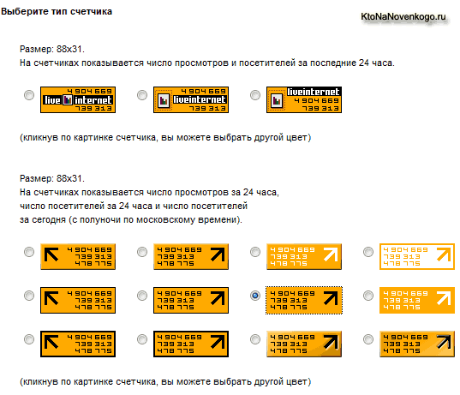
Теперь это код нужно будет вставить в шаблон сайта, форума или блога, таким образом, чтобы он отображался на всех страницах вашего ресурса.

